
BUPATI PESISIR SELATAN

PROPINSI SUMATERA BARAT
KEPIJTUSAN BUPATI PESISIR SELATAN NOMOR : 556/ CC /Kpts/BPT-PS/2023

TENTANG PERUBAHAN KEDUA
ATAS KEPUTUSAN BUPATI PESISIR SELATAN
NOMOR : 556/32/Kpts/BPT-PS/2021

TENTANG
PENETAPAN DESA WISATA

KABUPATEN PESISIR SELATAN

BUPATI PESISIR SELAT
Menimbang | a. | bahwa pengembangan desa wisata ditujukan untuk mengembangkan potensi Daya Tarik Wisata (DTW) dan ekonomi kreatif serta penguatan terhadap nilainilai sosial budaya masyarakat lokal untuk memacu peningkatan perekonomian dan kesejahteraan masyarakat
 | b. | bahwa berdasarkan pertimbangan sebagaimana di maksud pada huruf a, perlu menetapkan Keputusan Bupati tentang Penetapan Desa Wisata Kabupaten Pesisir Selatan
Mengingat | 1. | Undang-undang Nomor 12 Tahun 1956 tentang
Pembentukan Daerah Otonomi Kabupaten Dalam Lingkungan Daerah Propinsi Sumatera Tengah (Lembaran Negara Republik Indonesia Tahun 1956 Nomor 25) jo Undang-undang Darurat Nomor 21 Tahun 1957 ten tang Perubahan Undang-undang Republik Indonesia Nomor 12 Tahun 1956, tentang Pernbentukan Daerah Otonomi Kabupaten Dalam Lingkungan Daerah Propinsi Sumatera Tengah (Lembaran Negara Republik Indonesia Tahun 1957 Nornor 77) jo Undang-undnng Nornor 58 Tahun 1958
tentang Pcnetapan Undang-undang Darurat Nomor 21 Tahun 1957 tentang Perubahan Undang-undang Nornor 12 Tahun 1956 tcntang Pembentukan Daerah Swatantra Tingkat II Dalam Lingkungan Daerah Swatantra Tingkat I Sumatera Tengah Sebagai Undang-undang (Lembaran Negara Republik
Indonesia Tahun 1958 Nornor 108, Tambahan
Lembaran Negara Republik Indonesia Nomor 1643);
- Undang-Undang Nomor 10 Tahun 2009 tentang
Kepariwisataan (Lembaran Negara Republik Indonesia
Tahun 2009, Nornor 11 Tambahan Lembaran Negara
Republik Indonesia Nomor 4966);
- Undang-undang Nomor 32 Tahun 2014 tentang Pemerintahan Daerah (Lembaran Negara Republik Indonesia Tahun 2014 Nornor 244, Tambahan Lembaran Negara Republik Indonesia Nomor 5587) sebagaimana telah beberapa kali diubah terakhir dengan Undang-undang 1 1 Tahun 2020 tentang Cipta Kerja) Lembaran Negara Republik Indonesia Tahun
2020 Nomor 245, Tambahan Lembaran Negara
Republik Indonesia Nomor 6573);
- Peraturan Daerah Kabupaten Pesisir Selatan Nomor 2 Tahun 2015 tentang Rencana Induk Pembangunan Kepariwisataan Kabupaten Pesisir Selatan Tahun 2015 - 2025;
- -Peraturan Daerah Kabupaten Pesisir Selatan Nornor 1
Tahun 2021 tentang Anggaran Pendapatan dan Belanja Daerah Kabupaten Pesisir Selatan Tahun Anggaran 2021 ;
- Keputusan Bupati Pesisir Selatan Nomor 2 Tahun 2021 tentang Penjabaran Anggaran Pendapatan dan Belanja Dacrah Kabupaten Pesisir Selatan Tahun Anggaran 2021.
MEMUTUSKAN
Mcnctapkan
KESATUPerubahan kedua atas Keputusan Bupati Pesisir Selatan tcntang Pcnetapan Desa Wisata Kabupaten Pcsisir Sclatan
KEDIJADesa Wisata sebagaimana dimaksud pada Diktum KESATU merupakan Daya Tarik Wisata (DTW) dan pengembangan ekonomi kreatif dan kearifan lokal sosial budaya masyarakat untuk peningkatan perekonomian dan kescjahteraan
KETIGADesa Wisata di Kabupaten Pesisir Selatan adalah sebagai berikut :
- Desa Wisata Kampung Batik Lumpo;
- Desa Wisata Kampung Sulaman Bayangan;
- Desa Wisata Sungai Nyalo;
- Desa Wisata Sungai Pinang;
- Desa Wisata Limau Gadang Lumpo;
- Desa Wisata Sako;
- Desa Wisata Salido Sari Bulan;
- Desa Wisata Budaya Mande Rubiah;
- Desa Wisata Kampung Dilan;
- Desa Wisata Siguntur Tua;
- Desa Wisata Batu Kalang;
- Desa Wisata Muaro Bantiang;
- Desa Wisata Labuang Baruak;
- Desa Wisata Sungai Tawa;
- Desa Wisata Tansridano;
- Desa Wisata Amping Parak.
- Desa Wisata Salido
- Desa Wisata Air Duku Lubuak Batu Nan Duo
Timbulun Painan Timur
- Desa Wisata Carocok Pantai Painan
- Desa Wisata Pasar Lamo Air Haji
- Desa Wisata Gunjantino
- Desa Wisata Agro Taratak Surantih
- Desa Wisata Agro Pasar Surantih
KEEMPATSegala biaya yang ditimbulkan akibat ditetapkannya Keputusan Bupati ini dibebankan pada Anggaran Pendapatan dan Belanja Daerah Kabupaten Pesisir Selatan Tahun Anggaran 2021, dan sumber pembiayaan lainnya sesuai ketentuan perundangundangan.
KELIMADengan diberlakukannya Keputusan ini maka
Keputusan Bupati Pesisir Selatan terdahulu Nomor 556/ 16/Kpts/BPT-PS/2021, dinyatakan tidak berlaku Iagi.
KEENAM Keputusan ini mulai bcrlaku pada tanggal ditetapkan.
Ditetapkan di Painan
Pada tanggal Februari 2023

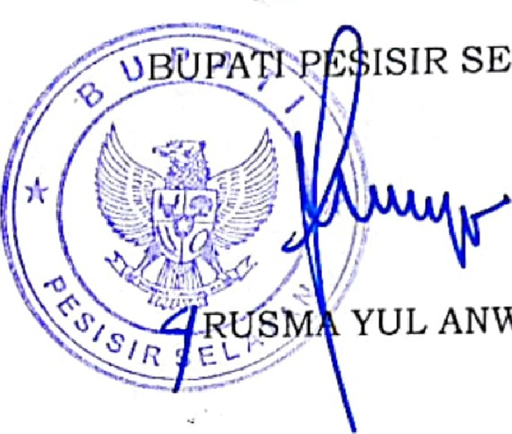SELATAN
ANWAR

